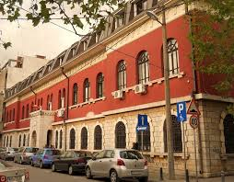XLIII MUZIČKI FESTIVAL mladih Crne Gore

Podgorica, 25-28. April 2016.godine

K O N A Č N I R E Z U L T A T I

Disciplina: VIOLONČELO Kategorija: II kategorija
R.br | Prezime I ime | Ukupno  bodova | Nagrada/ Škola
1  2 | Kontić Mina | 88,33 | BRONZANA LIRA  Muzička škola „Dara Čokorilo“, Nikšić
1 | Bulatović Lara | 0 | Muzička škola „Dara Čokorilo“, Nikšić

Predsjednik žirija, Mladen Popović
26.april 2016. godine ______________________________________

